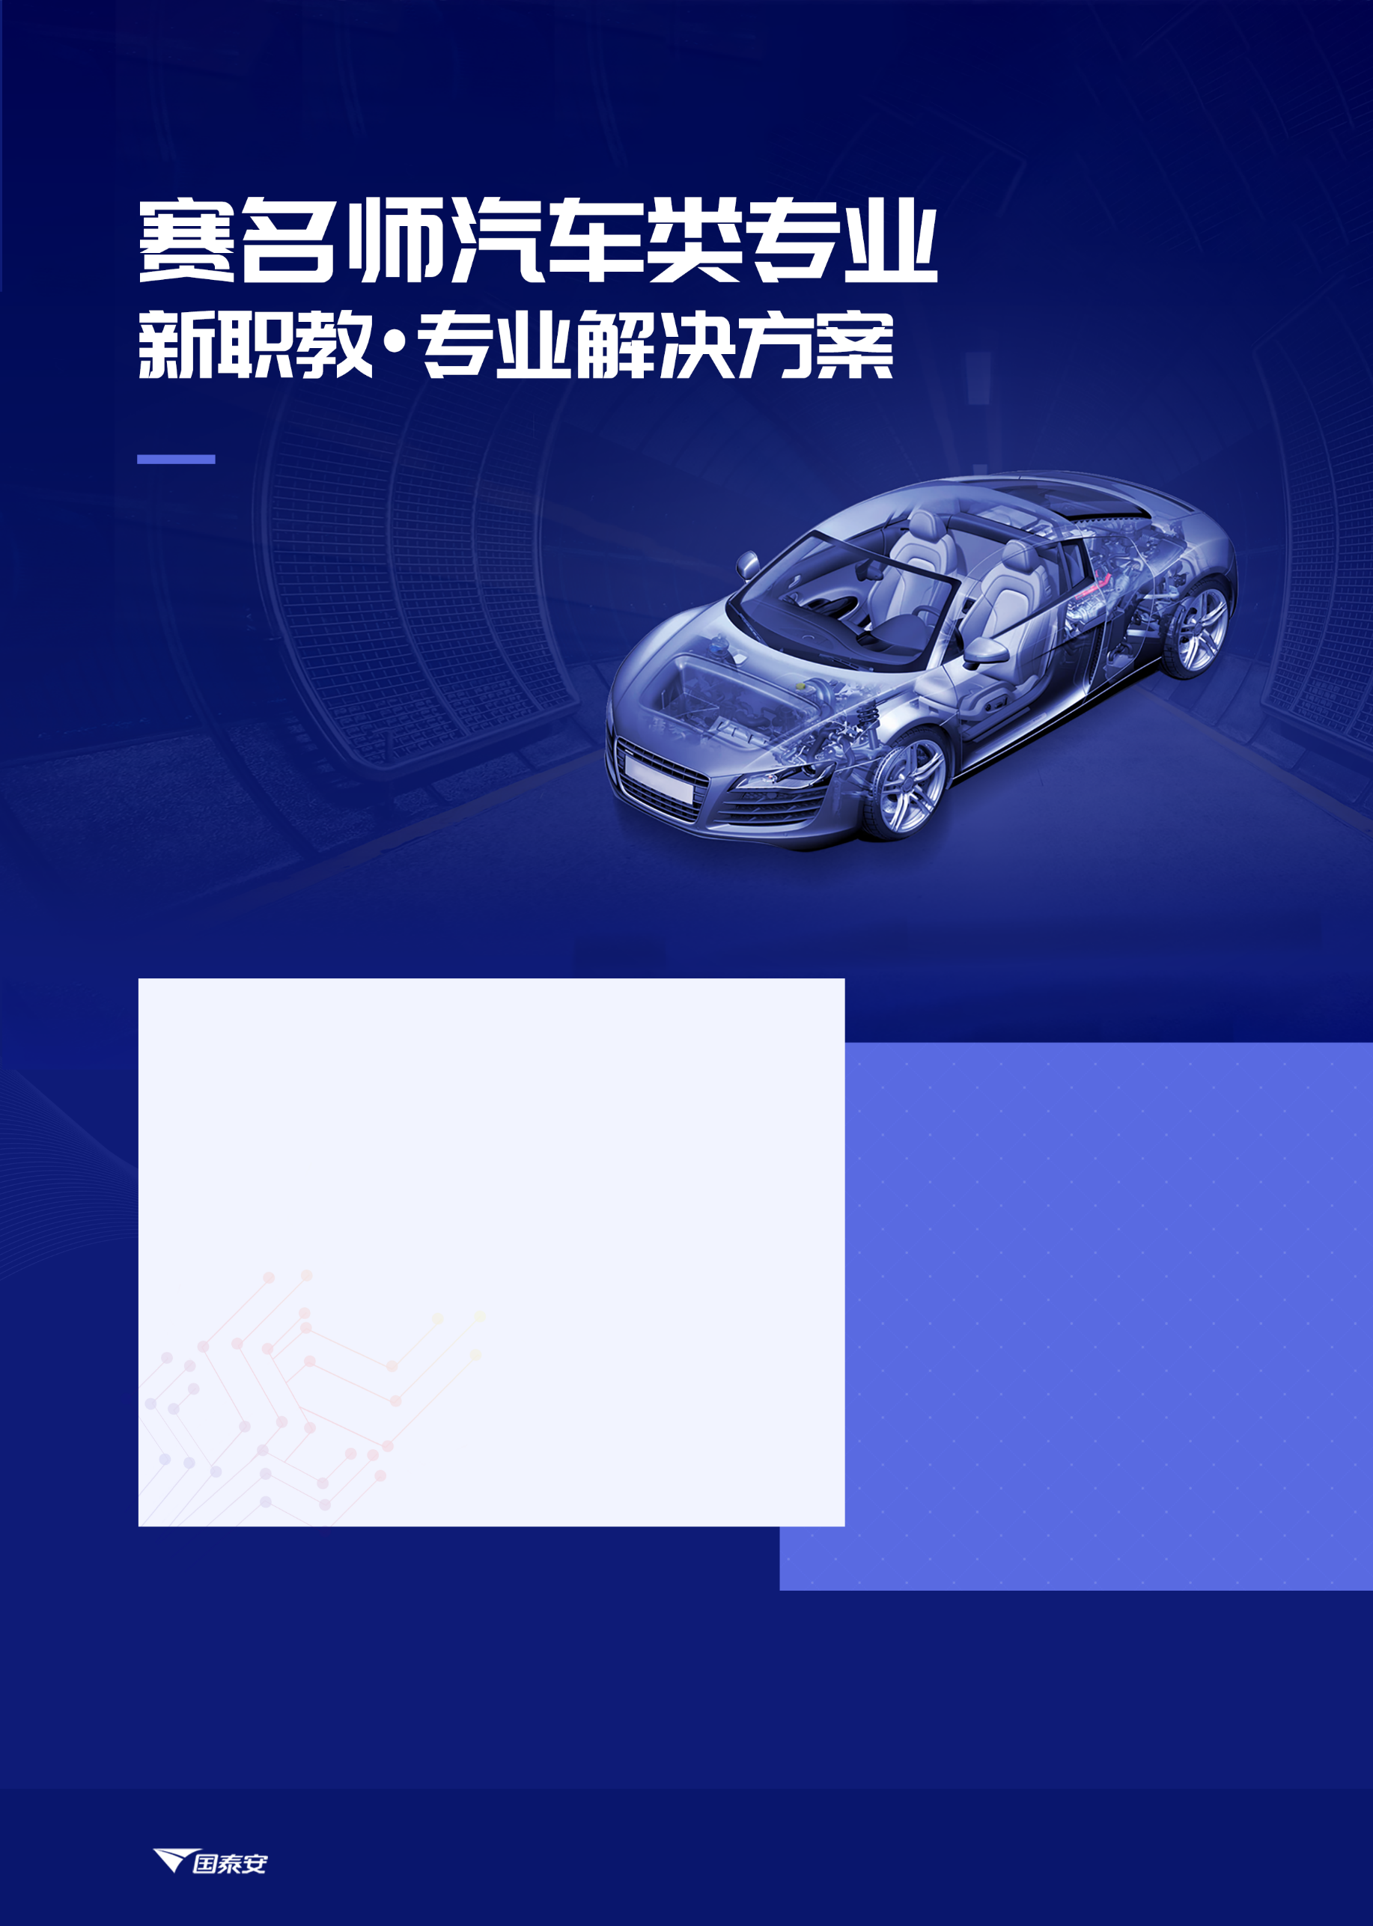

赛名师汽车专业综合解决方案**服务高等职业院校汽车**专业

基于VR/AR等新技术，以现代化教学手段为依托，为学校提供**理实一体化资源、最新汽车行业动态、符合1+X人才培养模式的汽车专业综合解决方案；**

具体包括**课程资源+实训软件+行业企业微课+硬件设备+增值服务**等。

**方案亮点特色**

* **专业培养一体化、规范化**
* 覆盖四大专业
* 内容+平台+服务一体化
* **课程内容丰富、贯通行业企业**
* 理实一体化资源
* 行业导师言传身教
* **教学手段创新、引进3D/VR新技术**
* 3D仿真资源一站式交付
* VR互动实训一体化平台

持续增值服务:

汽车人培方案，行业岗位需求……

**面向高职汽车专业**

* 汽车检测与维修技术专业 专业代码：560702
* 汽车车身维修技术专业 专业代码：600210
* 汽车营销与服务专业 专业代码：630702
* 新能源汽车技术专业 专业代码：560707

专业代码：560702 解决方案之汽车检测与维修技术专业

一、产品简介：

汽车检测与维修技术专业解决方案提供一揽子方案，涵盖人才培养方案、核心课程资源、3D/VR实训软件、一体化硬件设备、行业企业微课、政策解读直播、最新人才岗位需求推送等一体化产品服务。

二、专业课程：

◆ 汽车发动机检测与维修 ◆ 汽车底盘检测与维修 ◆ 汽车使用与维护

三、解决问题：

汽车检测与维修技术专业一体化支持（人培方案、课程、实训、教学手段、行业企业微课、增值服务一体化）

课程资源匮乏、行业企业实践不足（27门课程实训资源，销售顾问、服务顾问等9模块行业企业微课）

教学手段单一、实训设施不足、样品设备耗损严重等问题（3D拆装、VR维修等教学手段……）

四、特色价值：

◆ 课程体系完善 ◆ 教学形式生动 ◆ 教学内容直观 ◆ 岗位导向强实践

◆ 课程内容新颖 ◆ 资源类型丰富 ◆ 模型真实细致 ◆ 一站式部署易维护

五、产品内容：

|  |  |
| --- | --- |
| **版本选择** | **产品构成** |
| E教学版 | **222： 课程资源4选2 + 3D软件7选2 + 行业微课9选3**  （赠送服务器、赛名师汽车专业网站平台、人才培养方案、岗位需求报告、直播讲座） |
| VR教学A | **2343： 课程资源4选2 +3D软件7选3+ VR软件7选4 + 行业微课9选3**  （赠送服务器、赛名师汽车专业网站平台、zSpace1台、裸眼3D显示屏1块、人才培养方案、岗位需求报告、直播讲座） |
| VR教学B | **2343： 课程资源4选2 +3D软件7选3+ VR软件7选4 + 行业微课9选3**  （赠送服务器、赛名师汽车专业网站平台、AR头盔1个（6月上市）、显示屏1块、人才培养方案、岗位需求报告、直播讲座） |

六、具体产品清单：

|  |  |
| --- | --- |
| **设备类型** | **产品名称** |
| 课程资源 | 汽车发动机检测与维修课程 |
| 汽车底盘检测与维修课程 |
| 汽车文化课程 |
| 汽车使用与维护课程 |
| 3D软件 | 汽车发动机3D仿真实训系统 |
| 汽车变速器3D仿真实训系统 |
| 汽车底盘3D仿真实训系统 |
| 汽车空调3D仿真实训系统 |
| 汽车二级维护3D仿真实训系统 |
| 新能源汽车动力总成3D仿真实训系统 |
| 新能源汽车电池及电池管理3D仿真实训系统 |
| VR软件 | 汽车动力总成VR实训系统 |
| 汽车VR智慧课堂软件 |
| 纯电动汽车VR实训系统 |
| 新能源汽车动力总成VR实训系统 |
| 新能源汽车动力电池及电池管理VR实训系统 |
| 汽车故障诊断VR实训系统 |
| 汽车四轮定位VR实训系统 |
| 行业微课 | 销售顾问类 |
| 服务顾问类 |
| 备件主管类 |
| 前台主管类 |
| 车间主管类 |
| 销售部长类 |
| 市场经理类 |
| 售后站长类 |
| 总经理类 |
| 赠送：服务器、赛名师汽车专业网站平台、zSpace等VR设备、显示屏、人才培养方案、岗位需求报告、直播讲座 | |

专业代码：600210 解决方案之汽车车身维修技术专业

一、产品简介：

汽车车身维修技术专业解决方案提供一揽子方案，涵盖人才培养方案、核心课程资源、3D/VR实训软件、一体化硬件设备、行业企业微课、政策解读直播、最新人才岗位需求推送等一体化产品服务。

二、核心课程：

◆ 汽车钣金 ◆ 汽车喷漆 ◆ 汽车美容

三、解决问题：

车身维修技术专业建设薄弱（人培方案、课程、实训、教学手段、行业企业微课、增值服务一体化）

课程资源匮乏、行业企业实践不足（27款课程实训资源工具，9模块行业岗位微课）

教学手段单一、实训设施不足、样品设备耗损等问题（钣金、喷漆、汽车美容3D/VR等手段……）

四、特色价值：

◆ 课程体系完善 ◆ 教学形式生动 ◆ 教学内容直观 ◆ 岗位导向强实践

◆ 课程内容新颖 ◆ 资源类型丰富 ◆ 模型真实细致 ◆ 一站式部署易维护

五、产品内容：

|  |  |
| --- | --- |
| **版本选择** | **产品构成** |
| E教学版 | **222： 课程资源4选2+ 3D软件7选2 + 行业微课9选3**  （赠送服务器、赛名师汽车专业网站平台、人才培养方案、岗位需求报告、直播讲座） |
| VR教学A | **2343： 课程资源4选2 + 3D软件7选3+VR软件7选4 + 行业微课9选3**  （赠送服务器、赛名师汽车专业网站平台、zSpace1个、裸眼3D显示屏1块、人才培养方案、岗位需求报告、直播讲座） |
| VR教学B | **2343： 课程资源4选2 + 3D软件7选3 +VR软件7选4 + 行业微课9选3**  （赠送服务器、赛名师汽车专业网站平台、AR头盔1个（6月上市）、显示屏1块、人才培养方案、岗位需求报告、直播讲座） |

六、具体产品清单：

|  |  |
| --- | --- |
| **设备类型** | **产品名称** |
| 课程资源 | 汽车美容课程 |
| 汽车钣金课程 |
| 汽车喷漆课程 |
| 汽车构造与维修课程 |
| 3D软件 | 汽车发动机3D仿真实训系统 |
| 汽车变速器3D仿真实训系统 |
| 汽车底盘3D仿真实训系统 |
| 汽车空调3D仿真实训系统 |
| 汽车二级维护3D仿真实训系统 |
| 新能源汽车动力总成3D仿真实训系统 |
| 新能源汽车电池及电池管理3D仿真实训系统 |
| VR软件 | 汽车动力总成VR实训系统 |
| 汽车VR智慧课堂软件 |
| 纯电动汽车VR实训系统 |
| 新能源汽车动力总成VR实训系统 |
| 新能源汽车动力电池及电池管理VR实训系统 |
| 汽车故障诊断VR实训系统 |
| 汽车四轮定位VR实训系统 |
| 行业微课 | 销售顾问类 |
| 服务顾问类 |
| 备件主管类 |
| 前台主管类 |
| 车间主管类 |
| 销售部长类 |
| 市场经理类 |
| 售后站长类 |
| 总经理类 |
| 赠送：服务器、赛名师汽车专业网站平台、zSpace等VR设备、显示屏、人才培养方案、岗位需求报告、直播讲座 | |

专业代码：630702 解决方案之汽车营销与服务专业

一、产品简介：

汽车营销与服务专业解决方案提供一揽子方案，涵盖人才培养方案、核心课程资源、3D/VR实训软件、一体化硬件设备、行业企业微课、政策解读直播、最新人才岗位需求推送等一体化产品服务。

二、核心课程：

◆ 汽车销售技巧 ◆ 汽车保险与理赔 ◆ 事故车查勘与定损

三、解决问题：

汽车营销与服务专业建设薄弱（人培方案、课程、实训、教学手段、增值服务一体化）

课程资源匮乏、类型单一、内容枯燥（26款理实一体化课程实训，采用3D/VR等新科技教学手段）

行业企业实践不足、教学与岗位脱节（销售顾问、服务顾问、备件主管等行业岗位微课）

四、特色价值：

◆ 课程体系完善 ◆ 教学形式生动 ◆ 教学内容直观 ◆ 岗位导向强实践

◆ 课程内容新颖 ◆ 资源类型丰富 ◆ 模型真实细致 ◆ 一站式部署易维护

五、产品内容：

|  |  |
| --- | --- |
| **版本选择** | **产品构成** |
| E教学版 | **222： 课程资源4选2 + 3D软件6选2 + 行业微课9选3**  （赠送服务器、赛名师汽车专业网站平台、人才培养方案、岗位需求报告、直播讲座） |
| VR教学A | **2343： 课程资源4选2 + 3D软件6选3 + VR软件7选4 + 行业微课9选3**  （赠送服务器、赛名师汽车专业网站平台、zSpace1个、裸眼3D显示屏1块、人才培养方案、岗位需求报告、直播讲座） |
| VR教学B | **2343： 课程资源4选2 + 3D软件6选3 + VR软件7选4 + 行业微课9选3**  （赠送服务器、赛名师汽车专业网站平台、AR头盔1个（6月上市）、显示屏1块、人才培养方案、岗位需求报告、直播讲座） |

六、具体产品清单：

|  |  |
| --- | --- |
| **设备类型** | **产品名称** |
| 课程资源 | 汽车销售技巧课程 |
| 汽车保险与理赔课程 |
| 汽车配件营销与管理课程 |
| 事故车查勘与定损课程 |
| 3D软件 | 汽车发动机3D仿真实训系统 |
| 汽车变速器3D仿真实训系统 |
| 汽车底盘3D仿真实训系统 |
| 汽车空调3D仿真实训系统 |
| 汽车二级维护3D仿真实训系统 |
| 新能源汽车高压安全3D仿真实训系统 |
| VR软件 | 汽车动力总成VR实训系统 |
| 汽车VR智慧课堂软件汽车 |
| 纯电动汽车VR实训系统 |
| 新能源汽车动力电池及电池管理VR实训系统 |
| 混动汽车动力系统拆装及原理VR实训系统 |
| 故障诊断VR实训系统 |
| 汽车四轮定位VR实训系统 |
| 行业微课 | 销售顾问类 |
| 服务顾问类 |
| 备件主管类 |
| 前台主管类 |
| 车间主管类 |
| 销售部长类 |
| 市场经理类 |
| 售后站长类 |
| 总经理类 |
| 赠送：服务器、赛名师汽车专业网站平台、zSpace等VR设备、显示屏、人才培养方案、岗位需求报告、直播讲座 | |

专业代码：560707 解决方案之新能源汽车技术专业

一、产品简介：

新能源汽车技术专业解决方案提供一揽子方案，涵盖人才培养方案、核心课程资源、3D/VR实训软件、一体化硬件设备、行业企业微课、政策解读直播、最新人才岗位需求推送等一体化产品服务。

二、核心课程：

◆ 新能源汽车结构与检修 ◆ 新能源汽车电池及管理系统

三、解决问题：

新能源汽车技术专业建设薄弱（人培方案、课程、实训、教学手段、增值服务一体化）

课程资源匮乏、行业企业实践不足（24款理实一体化课程实训，销售顾问、服务顾问等行业微课）

教学手段单一、实训设施不足、样品设备耗损等问题（动力电池、电机、高压安全3D/VR等手段……）

四、特色价值：

◆ 课程体系完善 ◆ 教学形式生动 ◆ 教学内容直观 ◆ 岗位导向强实践

◆ 课程内容新颖 ◆ 资源类型丰富 ◆ 模型真实细致 ◆ 一站式部署易维护

五、产品内容：

|  |  |
| --- | --- |
| **版本选择** | **产品构成** |
| E教学版 | **222： 课程资源2 + 3D软件6选2+ 行业微课9选3**  （赠送服务器、赛名师汽车专业网站平台、人才培养方案、岗位需求报告、直播讲座） |
| VR教学A | **2343： 课程资源2 + 3D软件6选3 +VR软件7选4 + 行业微课9选3**  （赠送服务器、赛名师汽车专业网站平台、zSpace1个、裸眼3D显示屏1块、人才培养方案、岗位需求报告、直播讲座） |
| VR教学B | **2343： 课程资源2+3D软件6选3 + VR软件7选4 + 行业微课9选3**  （赠送服务器、赛名师汽车专业网站平台、AR头盔1个（6月上市）、显示屏1块、人才培养方案、岗位需求报告、直播讲座） |

六、具体产品清单：

|  |  |
| --- | --- |
| **设备类型** | **产品名称** |
| 课程资源 | 高职新能源汽车结构与检修课程 |
| 高职新能源汽车电池及管理系统课程 |
| 3D软件 | 高职汽车发动机3D仿真实训系统 |
| 高职汽车变速器3D仿真实训系统 |
| 高职汽车底盘3D仿真实训系统 |
| 高职新能源汽车动力总成3D仿真实训系统 |
| 高职新能源汽车电池及电池管理3D仿真实训系统 |
| 高职新能源汽车高压安全3D仿真实训系统 |
| VR软件 | 新能源汽车VR智慧课堂软件 |
| 纯电动汽车VR实训系统 |
| 新能源汽车动力总成VR实训系统 |
| 新能源汽车动力电池及电池管理VR实训系统 |
| 混动汽车动力系统拆装及原理VR实训系统 |
| 汽车动力总成VR实训系统 |
| 汽车故障诊断VR实训系统 |
| 行业微课 | 销售顾问类 |
| 服务顾问类 |
| 备件主管类 |
| 前台主管类 |
| 车间主管类 |
| 销售部长类 |
| 市场经理类 |
| 售后站长类 |
| 总经理类 |
| 赠送：服务器、赛名师汽车专业网站平台、zSpace等VR设备、显示屏、人才培养方案、岗位需求报告、直播讲座 | |